ウッドデッキ図面セット サンドイッチ工法（大引なし）
幅 2,700 × 奥行き 1,800 × 高さ 450 mm
ウエスタンレッドシダー（床板・根太 2×6材 38×140）
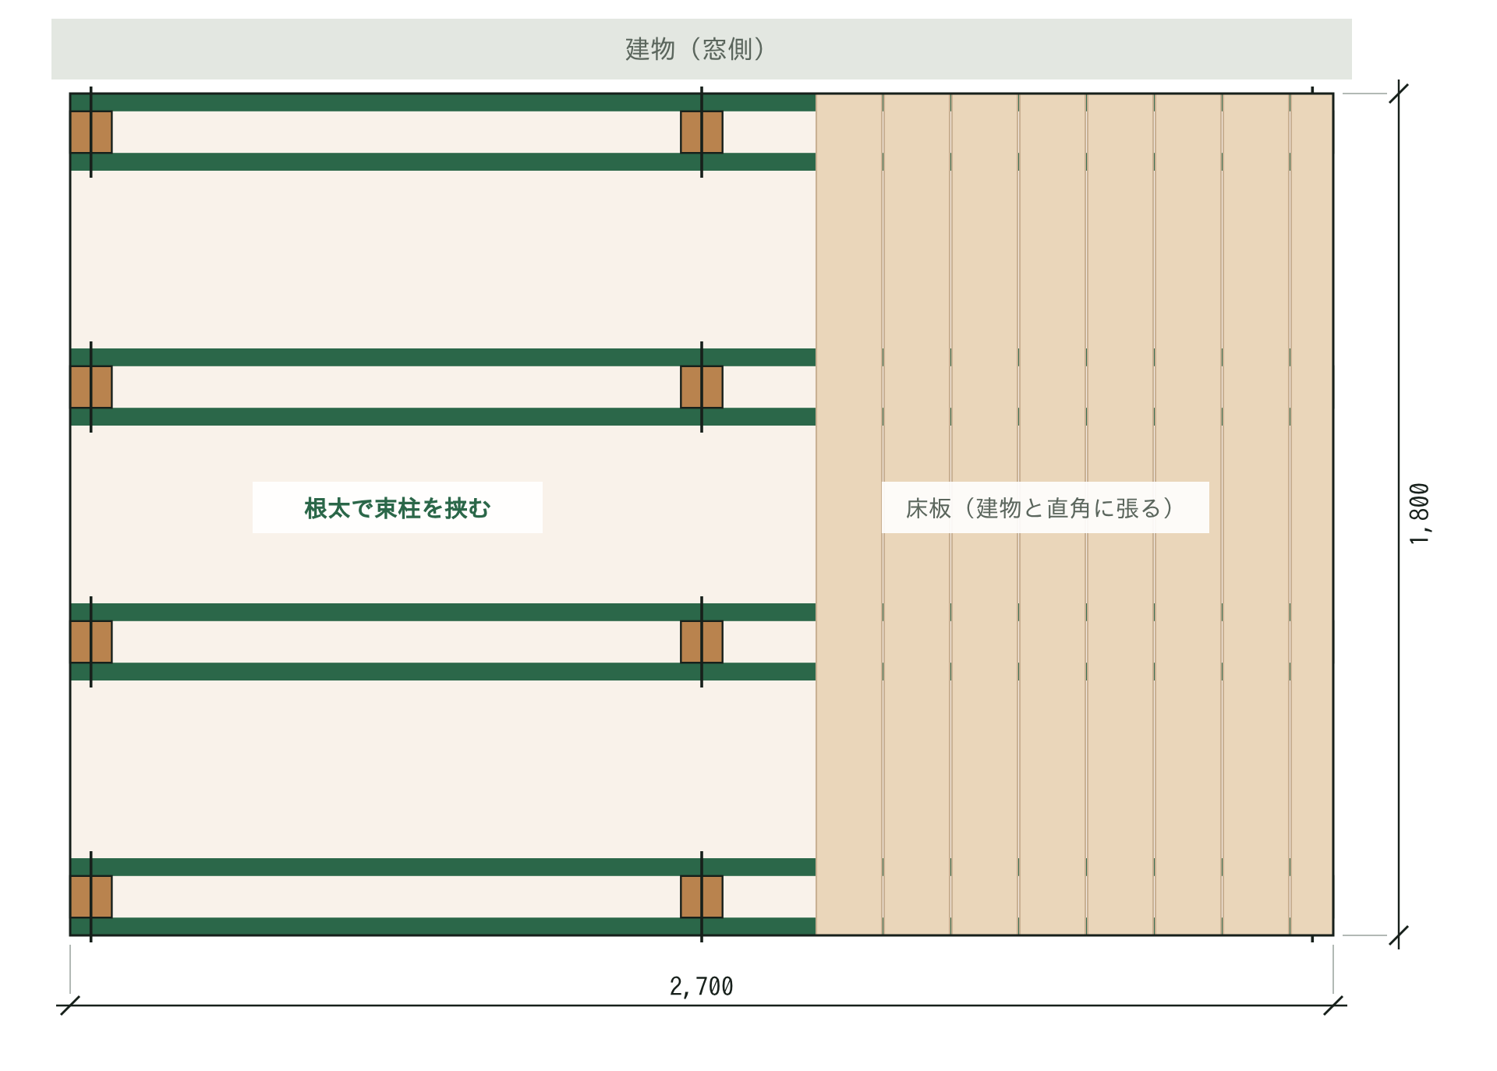
このデッキの概要 |  | 収録内容
面積 | 4.86㎡（約3.0畳） | 2 | 基礎伏図（束石の位置と直角の確認）
束石・束柱 | 12か所（3列×4行） | 3 | 骨組み図（根太で束柱を挟む位置と詳細）
根太 | 4組8本（大引なし） | 4 | 断面図（高さの内訳）と床板の割付
床板 | 19列（建物と直角に張る） | 5 | カット表（定尺材のどこで切るか）
材料費の目安 | ¥180,680 | 6 | 購入リスト（チェック欄つき）
作業日数 | 約3日（2人作業） | 7 | 3日間の作業手順

サンドイッチ工法とは：束柱を2枚の根太で両側から挟み、ボルトで締めて固定する工法。大引を使わないので骨組みが1段少なく、部材も減る。束柱を長めに立てておき、根太を水平に挟んでから上端を切りそろえるので、束石の高さの誤差（±20mm程度）を吸収しやすい。
監修：ryuphoenix.office。個人で2003年に自宅のウッドデッキをDIYでつくって以来、フェンス・門扉・ペイビングなどを手がけ、デッキづくりもサポートしている。
寸法の単位はすべてmm。寸法は部材の中心までの距離で、外周の部材は外面をデッキの端にそろえる。図は縮尺どおりではないので、必ず数字を優先すること。

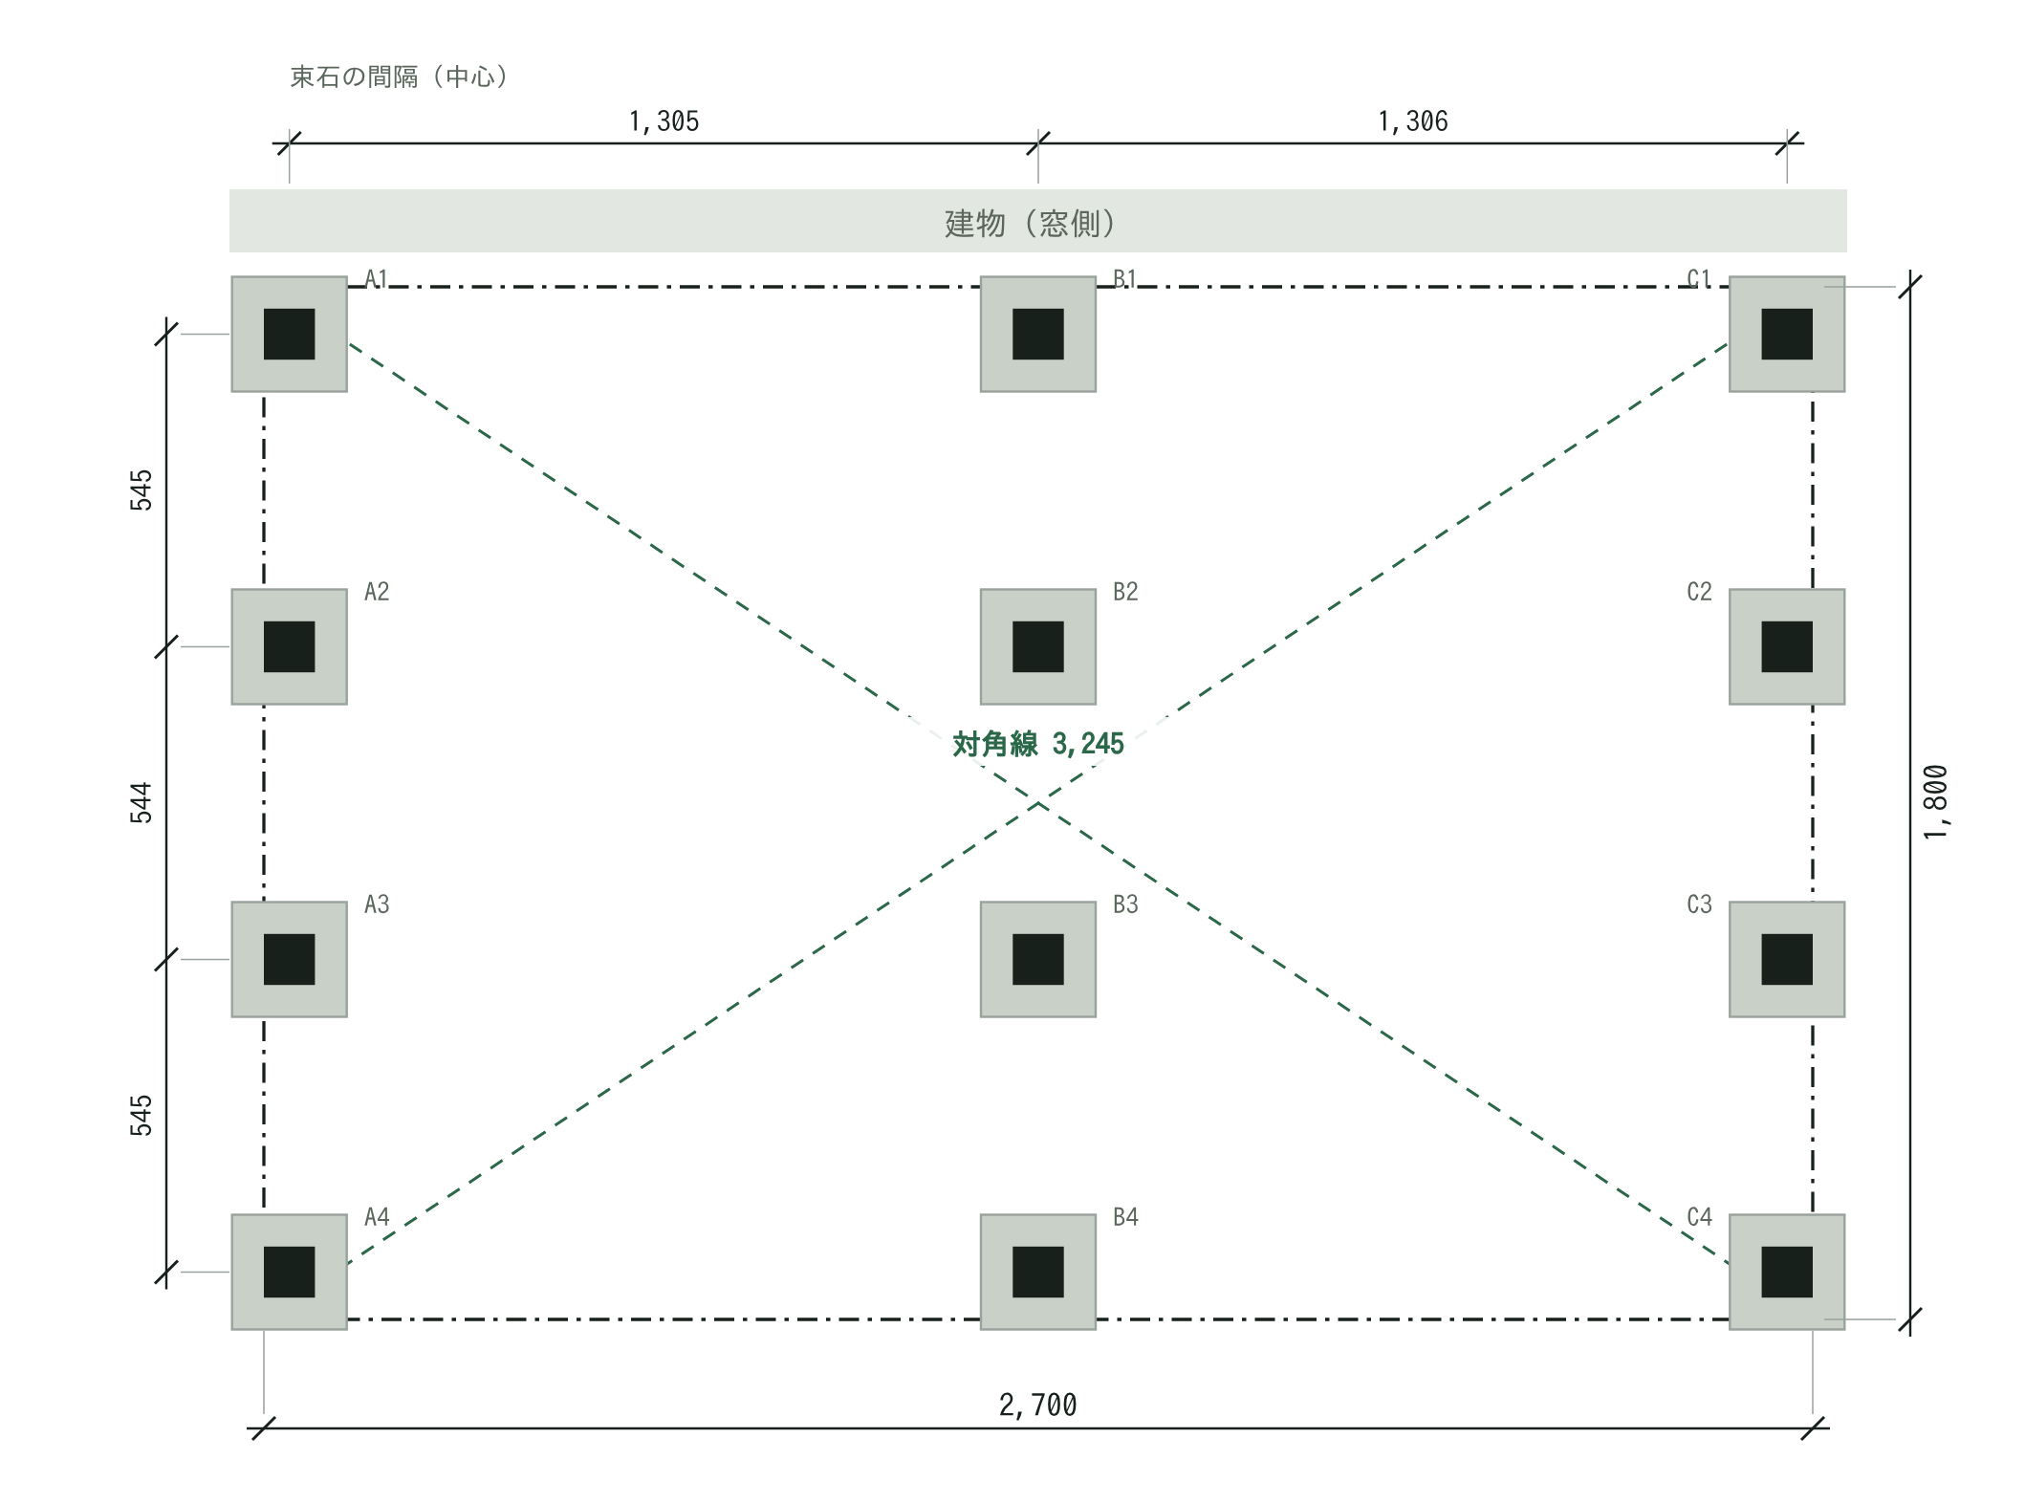
束石の位置（左端から／建物から、中心までの距離）
A 列  左端から 45 | B 列  左端から 1,350 | C 列  左端から 2,656

1 行目  建物から 83 | 2 行目  建物から 628 | 3 行目  建物から 1,172 | 4 行目  建物から 1,717

直角の確認：外周に水糸を張ったら、2本の対角線（図の緑の破線）を測る。どちらも 3,245mm なら直角。差が5mm以上あれば、水糸を張り直してから束石を据える。
束石は羽子板付き（12個）。束石の上面は地面から約100mm出す。サンドイッチ工法では束柱の長さで高さを調整できるので、束石の上面は±20mm程度の差なら許容できる。ただし平面の位置（列・行）は正確に。
束柱の間隔が約1,300mmと広いのは、2枚合わせの根太が梁の役目をするため。大引ありの図より束石の列が1列少ない。

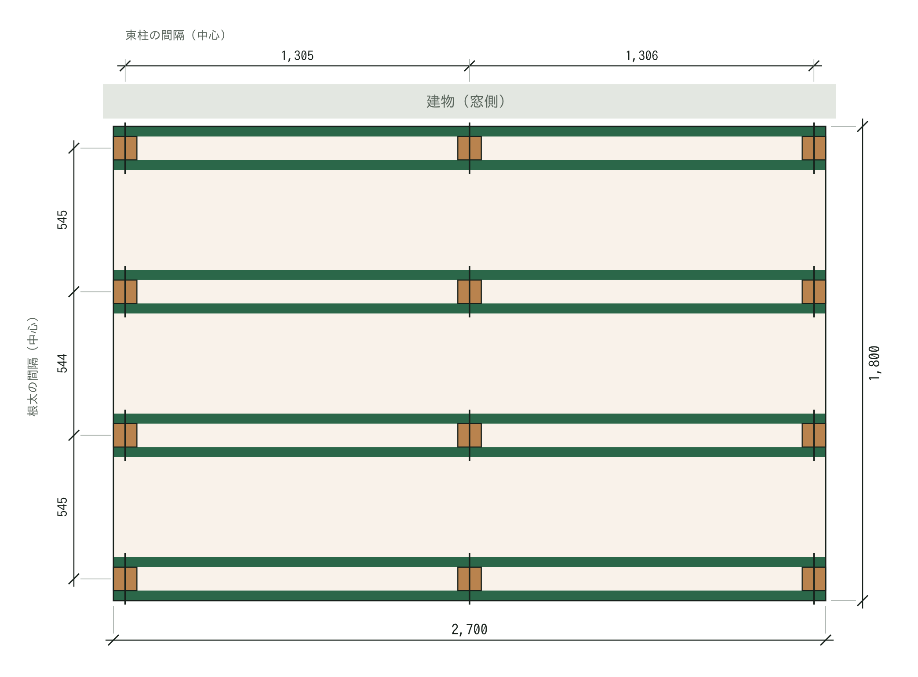
 |  | 固定のポイント  ☐ 根太は束柱の両側から挟み、クランプで押さえて水平を出す  ☐ ビスで仮留めしてから、12mmの穴を貫通させボルト2本で締める  ☐ ボルトは根太の上端・下端から35mm、束柱の中心に通す  ☐ 外周の根太を先に挟み、ここで全体の水平を決める  ☐ 束柱の上端は、根太を締めたあとで根太の上端にそろえて切る
  部材
  根太 | 2×6材 38×140 | 8本（4組、長さ 2,700）
  束柱 | 4×4材 89×89 | 12本（仕上がり 312）
  ボルト | M12×200 | 24組（1か所2本）
  大引 | — | なし
図の緑の帯が根太（2枚1組）、茶色の四角が束柱、黒い線がボルトの位置。
サンドイッチ部の詳細（1か所分）
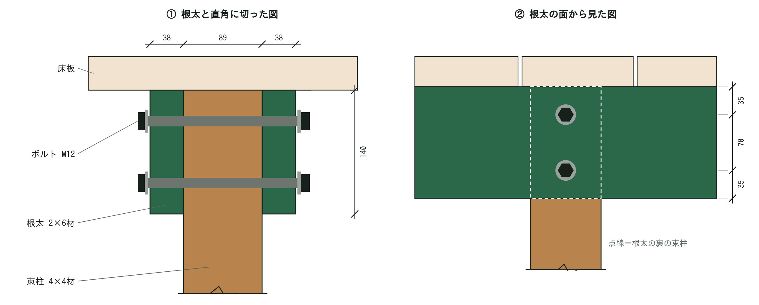
ボルトの長さは 38＋89＋38＝165mm に座金・ナットの分を足して200mm。正面（4行目）の外側だけは、幕板を張れるようにボルトの頭とナットを座ぐり（直径30mm・深さ15mm）で沈める。

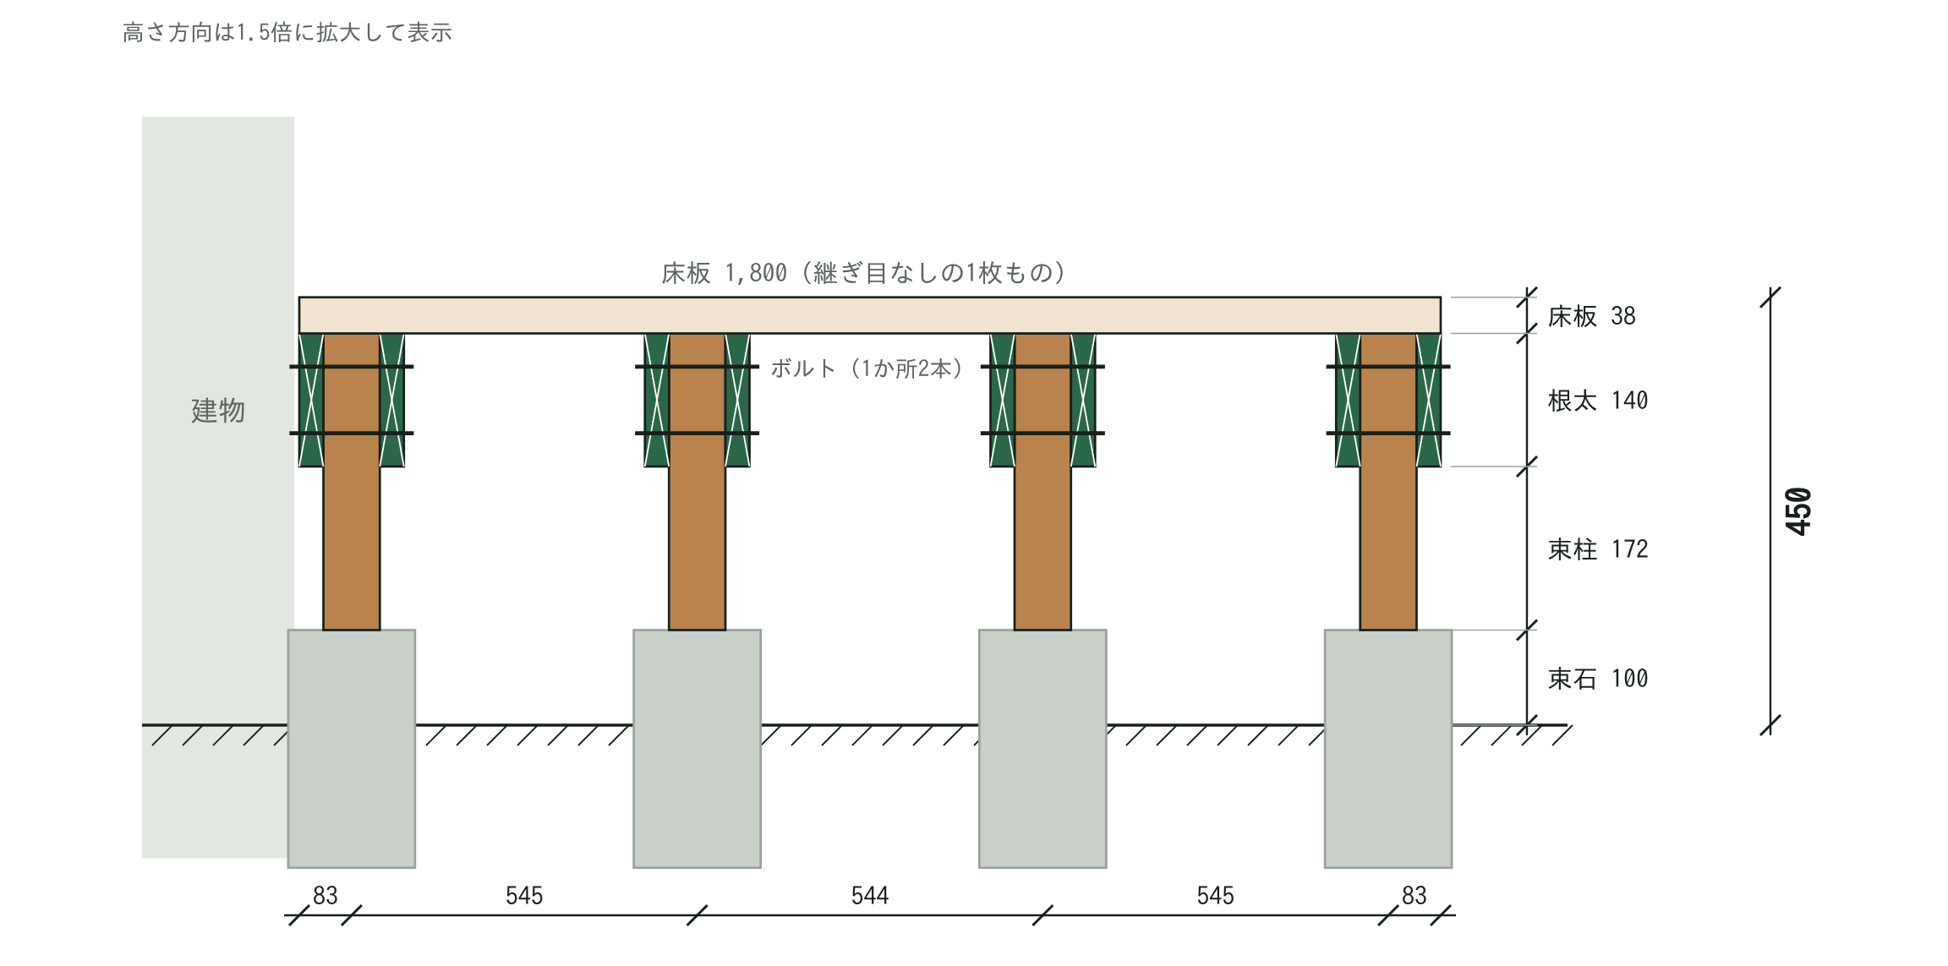
 |  | 床板の割付  片側の端から張りはじめ、5mmの板をすき間の治具にして並べる。5枚ごとに残りの寸法を測って、ずれを早めに直す。床板が根太4本にまたがるので、継ぎ目が出ない。
  高さの内訳
  床板 | 38
  根太（束柱と同じ高さで挟む） | 140
  束柱（根太の下に見える部分） | 172
  束石（地面から上） | 100
  地面から床面 | 450
  枚数 | 19列（幅140mm×18枚＋最後の1枚）
  すき間 | 5mm
  最後の1列 | 幅 90mm に縦に割く
  張る向き | 建物と直角（長さ1,800の1枚もの）
束柱の仕上がりは312mm（根太の中140＋見える部分172）。地面が傾いていても、束柱を長め（350mm）に立て、水平器で根太を水平に挟んでから上端を切りそろえれば、場所ごとの差は自然に吸収される。

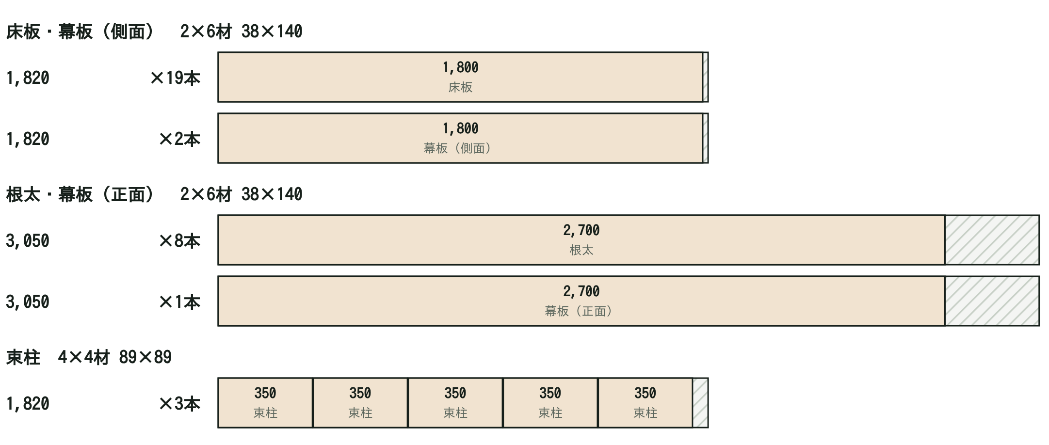
ノコギリの刃の厚み（約3mm）を見込んでいる。切る前に、もう一度現場で寸法を測ること。ホームセンターのカットサービスを使うときは、このページを見せると早い。
束柱は1本から350mmが5本取れるので、12本使って3本は予備になる。長めに切っておき、組んでから根太の上端にそろえて切る。床板と根太は予備を1本ずつ買っておく（カット表には入れていない）。

材料 | 規格・長さ | 数量 | 目安
木材
☐ 床板・幕板（側面） | 2×6材 38×140 1820mm | 22本 | ¥67,980
☐ 根太・幕板（正面） | 2×6材 38×140 3050mm | 10本 | ¥51,900
☐ 束柱 | 4×4材 89×89 1820mm | 3本 | ¥13,650
基礎
☐ 羽子板付き束石 | 束柱1本に1個 | 12個 | ¥10,800
☐ セメント・砂 | セメント25kg×2袋、砂20kg×3袋 | 一式 | ¥2,450
金物・ビス
☐ 六角ボルト M12×200 | ナット・座金2枚つき（1か所2本） | 24組 | ¥7,200
☐ 床板用ステンレスビス | 100本入り（使用 約160本） | 2箱 | ¥3,000
☐ 骨組み用ビス 75〜90mm | 50本入り（仮留め・羽子板・幕板） | 3箱 | ¥4,200
仕上げ
☐ 木材保護塗料 | 3.4L缶（全面2回塗り 約21㎡） | 2缶 | ¥17,000
☐ 防草シート | 1m×10m（約7.9㎡） | 1巻 | ¥2,500
合計（目安） |  |  | ¥180,680

道具  ☐ インパクトドライバー（下穴用ドリルビットも）  ☐ ドリル＋木工用ビット12mm（長さ180mm以上）  ☐ 座ぐり用ボアビット 30mm  ☐ スパナ・ラチェットレンチ 19mm（M12用）  ☐ クランプ 2本以上（根太を挟んで押さえる）  ☐ 丸ノコ（またはノコギリ）  ☐ 水平器（60cm以上）・さしがね・メジャー・水糸・杭  ☐ スコップ・左官ゴテ・バケツ・保護メガネ・手袋 |  | 買うときの注意  ☐ 反りやねじれが少ない材を選ぶ（根太は特に）  ☐ 根太の2枚は同じ幅（140mm）か、並べて確かめる  ☐ ボルトは屋外用（溶融亜鉛めっき・ステンレス）を選ぶ  ☐ 長い材を運ぶ手段（配送・軽トラ貸出）を確認  ☐ 材料を雨に当てずに置く場所を用意
価格は一般的な価格帯をもとにした目安。地域や時期で変わる。

準備 前日まで
☐ 掃き出し窓の下端から地面までを測り、床の高さ（450mm）を決める
☐ カット表どおりに材料を切る。束柱は長め（350mm）に切っておく
☐ 組み立てる前に、全部の材料に塗料を1回塗っておく（挟まれて見えなくなる面まで塗れる）
1日目 基礎
☐ 草を抜いて地面をならし、防草シートを敷く
☐ 杭を打ち、デッキの外周（2,700×1,800）に水糸を張る
☐ 対角線を2本測り、どちらも3,245mmになるまで水糸を直す
☐ 基礎伏図の位置に束石を12個並べ、穴を掘ってモルタルで据える
☐ 束石の上面は水平器でおおよそそろえる（±20mm程度は束柱で吸収できる）
☐ モルタルが固まるまで一晩おく
2日目 骨組み
☐ 束柱（350mm）を束石の羽子板に固定し、2方向から垂直を確認
☐ 水糸を張り、全部の束柱に根太の上端の高さ（地面から412mm）の墨を付ける
☐ 外周の根太から、束柱の両側を2枚で挟み、クランプで墨に合わせてビスで仮留め
☐ 水平器で水平を確かめてから、12mmの穴を貫通させ、ボルト2本で締める
☐ 正面（4行目）の外側は、ボルトの頭とナットを座ぐりで沈める
☐ 束柱の上端を根太の上端にそろえて切り、長さと対角線をもう一度測る
3日目 床板と仕上げ
☐ 片側の端から床板を建物と直角に張る。すき間5mmの治具を使い、根太ごとにビス2本
☐ ビスの頭は床板の面より少し沈める
☐ 5枚ごとに残りの寸法を測り、ずれを直す
☐ 最後の1列は幅90mmに割いて張る
☐ 幕板を正面と左右に張る（左右は根太の木口を隠す）
☐ 仕上げの塗装（切り口とボルト穴のまわりは特にしっかり塗る）
☐ 1か月後にボルトを増し締めする（木がやせてゆるむため）
わからないことがあれば ryuphoenix.com から相談を受け付けています。

